Hardware

Micro-ROS tiene como objetivo llevar ROS 2 a un amplio conjunto de microcontroladores para conseguir tener entidades de ROS 2 de primera clase en el mundo embebido. Los principales objetivos de micro-ROS son las familias de microcontroladores de gama media de 32 bits. Normalmente, los requisitos mínimos para ejecutar micro-ROS en una plataforma embebida son las restricciones de memoria. En general, micro-ROS necesitará microcontroladores que contengan decenas de kilobytes de memoria RAM y periféricos de comunicación que permitan la comunicación entre el cliente y el agente de micro-ROS.

El soporte de hardware de micro-ROS se divide en dos categorías, las placas con soporte oficial y las placas soportadas por la comunidad. Dentro de la gran cantidad de gamas de placas que poseen soporte directo de micro-ROS, encontramos dispositivos de proveedores con cierto renombre como Renesas, Espressif, Arduino, Raspberry, ROBOTICS, Teensy, ST, Olimex, etc.

https://micro.ros.org/docs/overview/hardware/

ESP-32

La placa que se ha utilizado para la medición de los tiempos de respuesta ha sido la “Espressif ESP32”. Esta posee numerosas cualidades positivas que se explicarán a continuación, sin embargo, las razones principales de esta elección han sido su bajo consumo, la posibilidad de conexión vía WIFI y la activa comunidad y soporte que ofrece micro-ROS a Espressif.

Espressif es una empresa pionera en el mundo del internet de las cosas (IoT). Son un equipo de especialistas en creación de chips y desarrollo de software. Una particularidad de esta empresa es el apoyo que proporcionan a sus clientes para construir sus propias soluciones y conectar con otros socios del mundo IoT. Los productos de Espressif se han implementado principalmente en el mercado de placas, cajas OTT (servicios de libre transmisión), cámaras e IoT.

https://www.digikey.es/es/supplier-centers/espressif-systems

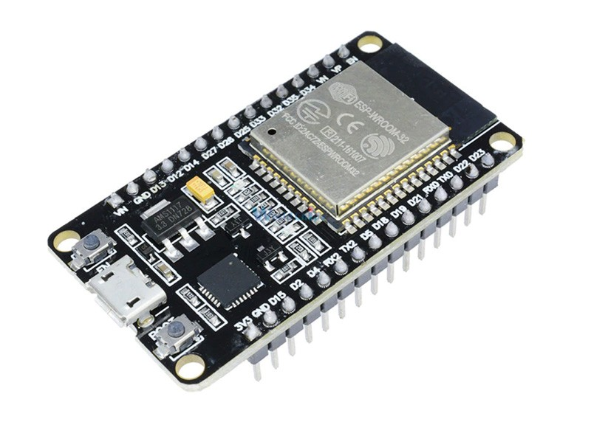

El modelo concreto que se ha utilizado es la “ESP32-DevKitC V4”. Forma parte de las placas de desarrollo o “DevKits”, dispositivos de reducido tamaño y accesibles para programadores inexpertos diseñadas para facilitar el prototipado. Estas están alimentadas por un módulo que les suministra la mayoría de funcionalidades. La disposición de los pines de entrada/salida están repartidos en ambos lados para facilitar la interconexión. Los desarrolladores pueden conectar los periféricos con cables puente o montar la DevkitC en una protoboard. Una de las particularidades que más destacan de estos modelos son la posibilidad de conexión vía Wi-Fi y Bluetooth. Esto permite realizar prototipos inalámbricos que simulan un entorno con muchas posibilidades que se asemeja más a la idea original del IoT.

https://www.espressif.com/en/products/devkits/esp32-devkitc

La DevKitc V4 que se ha utilizado cuenta con los siguientes componentes:

- Un módulo ESP32-WROOM-32D

- Botón de reseteo “EN”

- Botón de descarga “Boot”: Presionando el botón “Boot” y después pulsando el botón “EN”, inicia la descarga del firmware a través del puerto en serie.

- Puente de USB a UART: Permite la transferencia de datos desde un puerto de tipo USB a un puerto UART.

- Puerto Micro USB: Sirve tanto como fuente de alimentación como de interfaz de comunicación entre el ordenador y el módulo ESP32-WROOM-32D.

- Led de encendido de 5V: Se enciende cuando el USB u otra fuente de alimentación está conectada a la placa.

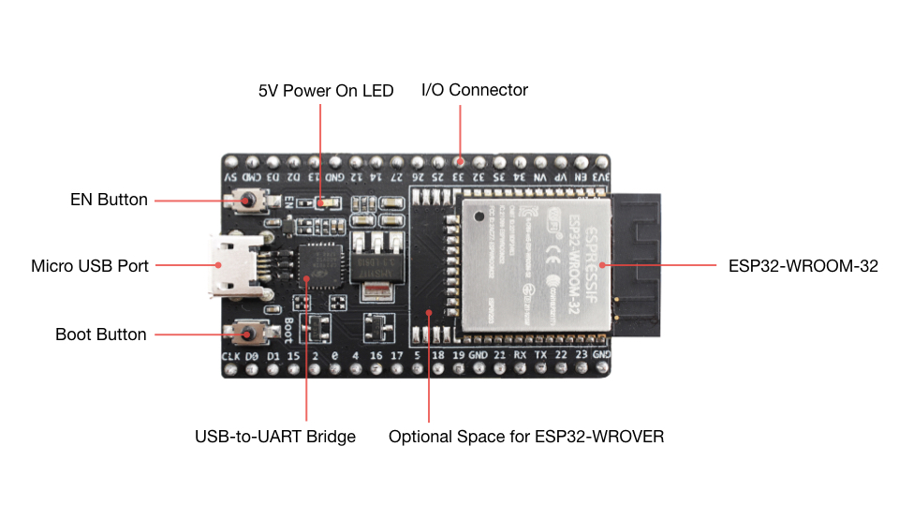
- Entradas/salidas: La mayoría de los pines del módulo están repartidos en los cabezales de los pines de la placa. A través de ellos se pueden programar múltiples funciones como PWM, ADC, DAC, I2C, I2S, SPI, etc.
El ESP32-WROOM-32D es un módulo de microcontrolador genérico que se dirigen a una amplia gama variedad de aplicaciones, que van desde redes de sensores de baja potencia hasta otras tareas de mayor exigencia, como codificación de voz, transmisión de música y decodificación de MP3.

El núcleo de este módulo es el chip ESP32-D0WD. El chip está diseñado para ser escalable y adaptable. Existen dos núcleos de CPU que pueden ser controlados individualmente y la frecuencia de reloj es ajustable de 80 MHz a 240 MHz. El chip cuenta con un coprocesador de bajo consumo que puede utilizarse en lugar de la CPU para ahorrar energía en tareas que no requieren mucha potencia de cálculo, como la monitorización de periféricos. ESP32 cuenta con un amplio conjunto de periféricos integrables, que van desde sensores táctiles capacitivos, sensores Hall, interfaz de tarjeta SD, Ethernet, SPI de alta velocidad, UART, I²S e I²C.

La integración de Bluetooth y Wi-Fi garantiza que se pueda abordar una amplia gama de aplicaciones y una gran polivalencia del módulo. El uso de Wi-Fi permite un gran alcance físico y la conexión directa a Internet a través de un router, mientras que el uso de Bluetooth permite al usuario conectarse cómodamente al teléfono o emitir balizas de baja energía para su detección.

La corriente de reposo del chip ESP32 es inferior a 5 uA, lo que lo hace adecuado para aplicaciones alimentadas por batería y de electrónica portátil. El módulo admite una velocidad de datos de hasta 150 Mbps y una potencia de salida de 20 dBm en la antena para garantizar el mayor alcance físico posible.

El sistema operativo elegido para ESP32 es freeRTOS con LwIP, aunque también se ha incorporado TLS 1.2 con aceleración por hardware.

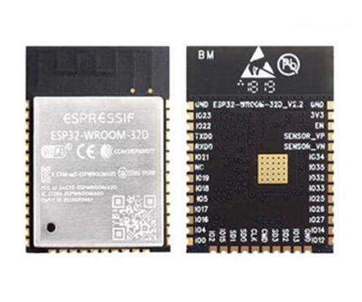

https://www.espressif.com/sites/default/files/documentation/esp32-wroom-32_datasheet_en.pdf

Computador

Todo el trabajo se ha realizado haciendo uso de un ordenador personal. Este es un Asus UX340.
Este ordenador portátil cuenta con 16 GB de memoria RAM, 256 GB de almacenamiento SSD, arquitectura de 64 bits y un microprocesador Intel i5.

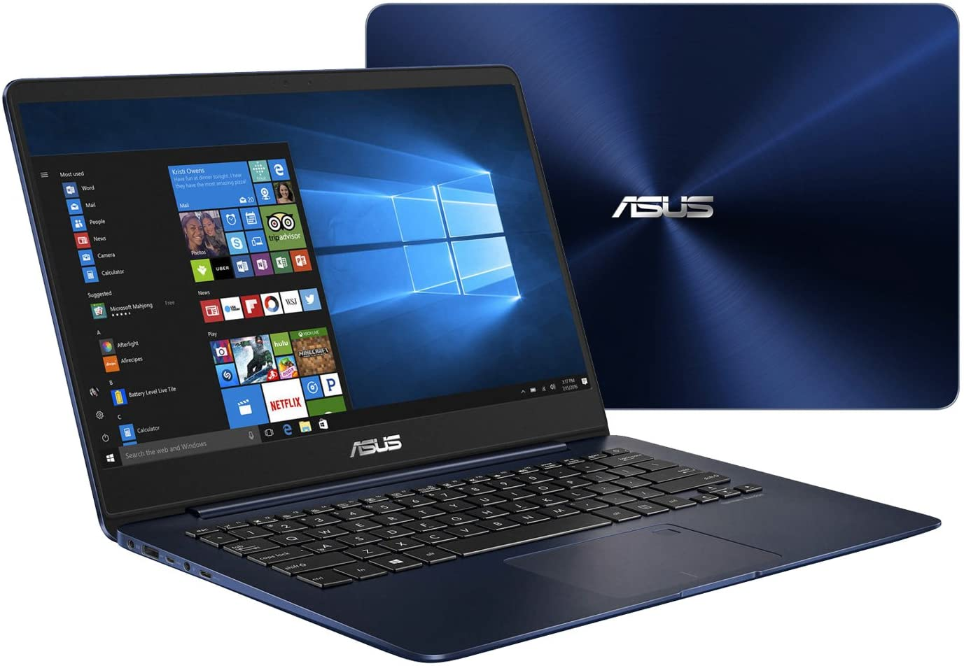

Se ha utilizado el sistema operativo Linux en la distribución Ubuntu 20.04.3 LTS.

Cable micro-USB

En el transcurso del proyecto se han utilizado dos cables. En primer lugar se utilizó un cable estándar, sin embargo, no permitía entregar toda la potencia requerida por la placa. Seguidamente se sustituyó por un cable de calidad superior.

